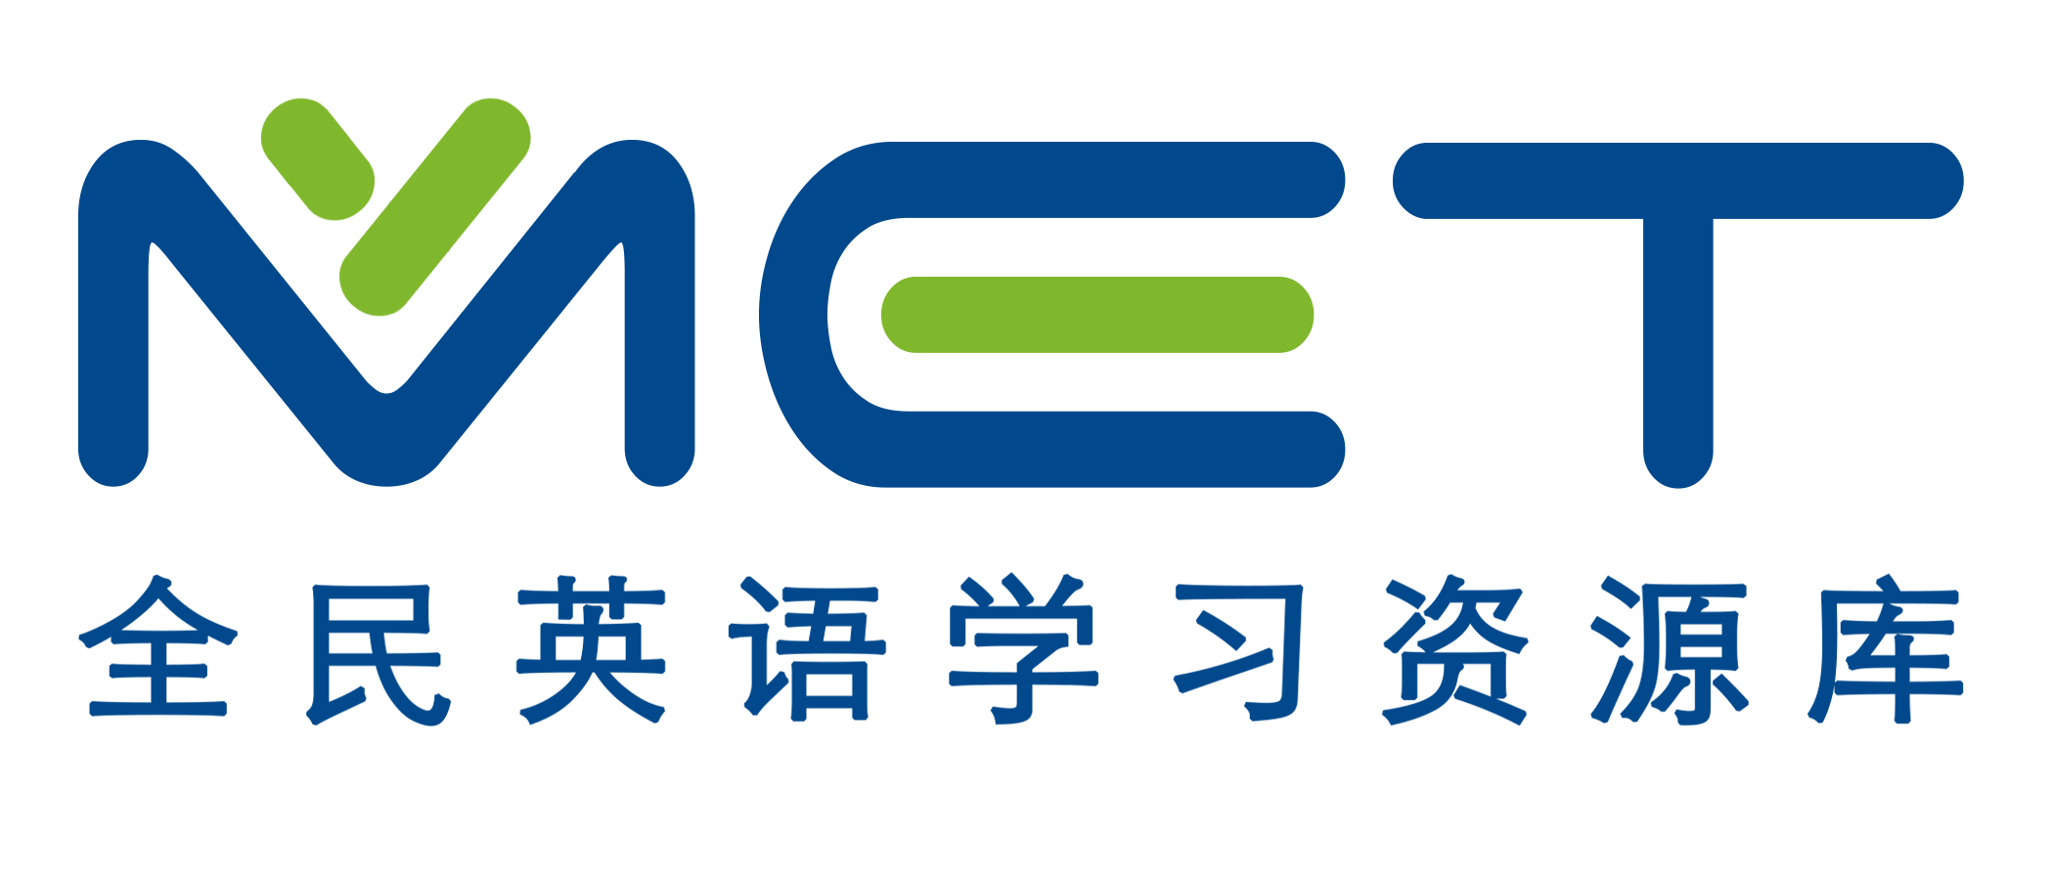
“MET全民英语学习资源库”开通使用通知

登陆网址：https://Lib.52met.com
访问方式：在校园网IP段内直接登陆访问。校外使用需帐号访问，帐号需在校内注册并每3个月回到校内登录激活一次。
移动端使用：请在PC电脑端访问网站，注册移动端使用账号，然后在微信小程序上搜索【MET全民英语】，登陆使用，并每3个月回到PC电脑端登陆激活一次。

资源库简介：
「MET全民英语学习资源库」是『图书馆杯全民英语口语大赛』比赛平台，融合了全球领先的智能语音分析评测系统，与国内外著名的英语出版社、杂志社合作，优选适合不同学习水平、不同行业的课程为训练载体，以海量优质英语资源，通过科学训练体系，模拟英语交流环境，创新英语学习方法，进行人机对话练习，快速提高口语和听力水平，真正有效提高英语的应用能力。让你快速成为一个地道的English Talker!

主要功能：
- 场景模似，口语训练：
- 智能评分，矫正发音：
- 学练一体，真人PK：
- 知识拓展，视听课堂：
- 组团学习，班级社区：
- 竞技提高，口语大赛：

注：使用时需配备耳机麦克风，并在浏览器弹出是否允许网站使用麦克风时选择“是”！
----------------------------------------------------------
「MET全民英语」 客服中心
全国服务热线：400-881-6535
客服QQ: 1203633310
全民英语口语大赛官方Q群：186688739

